伊達市魅力発信ポスター申込書
申込先 伊達市総務部秘書広報課宛
FAXでのお申込み ⇒ 024-575-2570
E-mailでのお申込み ⇒ press@city.fukushima-date.lg.jp

Webサイトからもお申込みいただけます
▶ https://www.city.fukushima-date.lg.jp/ques/questionnaire.php?openid=39&check

申込日 令和 年 月 日
事業所・  団体等名 | フリガナ |  | 担当者名 | フリガナ
電話番号 | - - | FAX番号 | - -
メ ー ル
住 所 | 〒 -
送 付 先  (送付先が異なる場合) | 〒 - ☏ - -
 | 氏名 様

※サイズをご確認の上、必要枚数をお申込みください。〔 A2サイズ 縦594mm×横420mm / B1サイズ 縦1030mm×728mm 〕
伊達市魅力発信ポスター
①新緑の霊山 | A2 | 枚 | B1 | 枚
②伊達のもも | A2 | 枚 | B1 | 枚
③紅葉の霊山 | A2 | 枚 | B1 | 枚
④あんぽ柿 | A2 | 枚 | B1 | 枚
⑤桃の花 | A2 | 枚
⑥紅屋峠千本桜 | A2 | 枚
⑦夕陽 | A2 | 枚
⑧和太鼓 | A2 | 枚
⑨伊達氏 | A2 | 枚
⑩いちご | A2 | 枚

問合せ
〒960-0792福島県伊達市保原町字舟橋180番地
伊達市総務部秘書広報課 TEL：024-575-1113〔平日8：30～17：15〕

※お申込みいただいた個人情報は、本業務のみの使用を目的とし、目的以外での使用はいたしません。
※お申込みいただいたポスターは随時発送します。在庫状況などにより日程が変動する場合がございますので予めご了承ください。

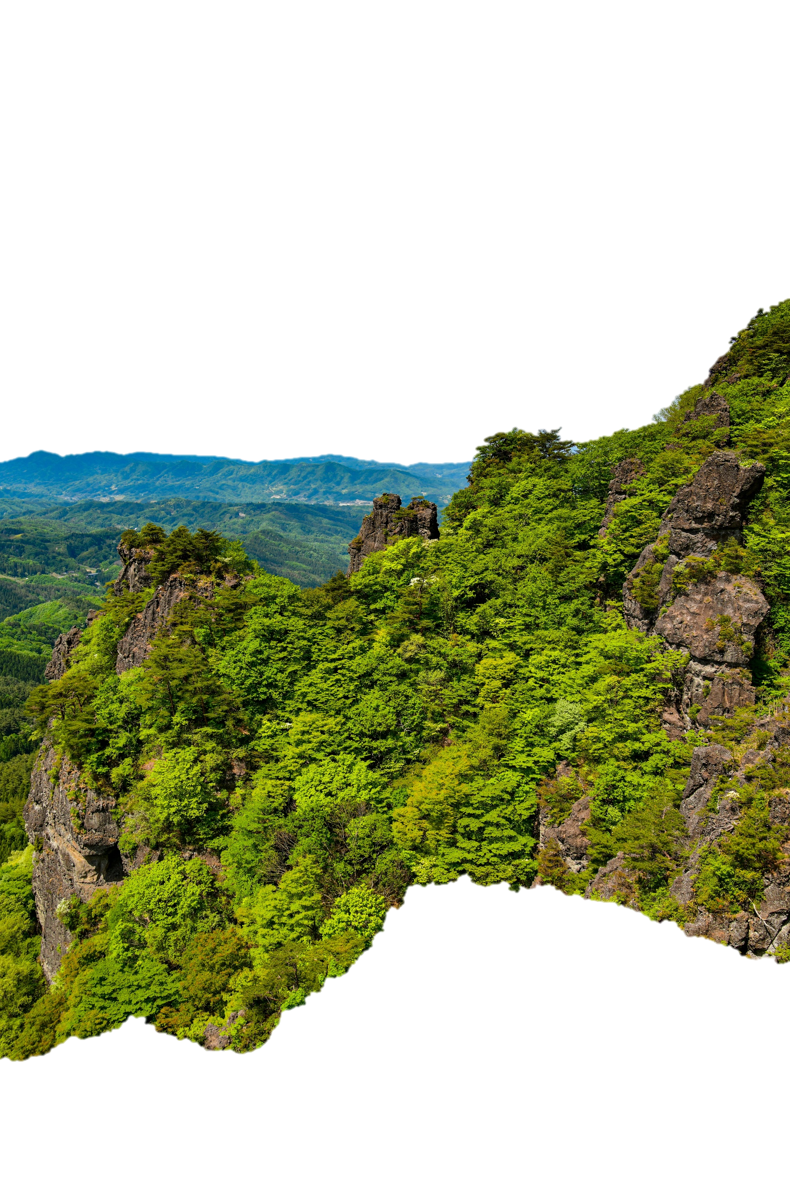
伊達市魅力発信ポスターを無料で配布します！

伊達市には、自然や食べ物、歴史などさまざまな魅力があります。
伊達市ならではの魅力を少しでも多くの皆さまに感じていただけるようポスターを作りました。
伊達市の魅力を伝えるため、こちらのポスターを貼っていただける皆さまを募集します。

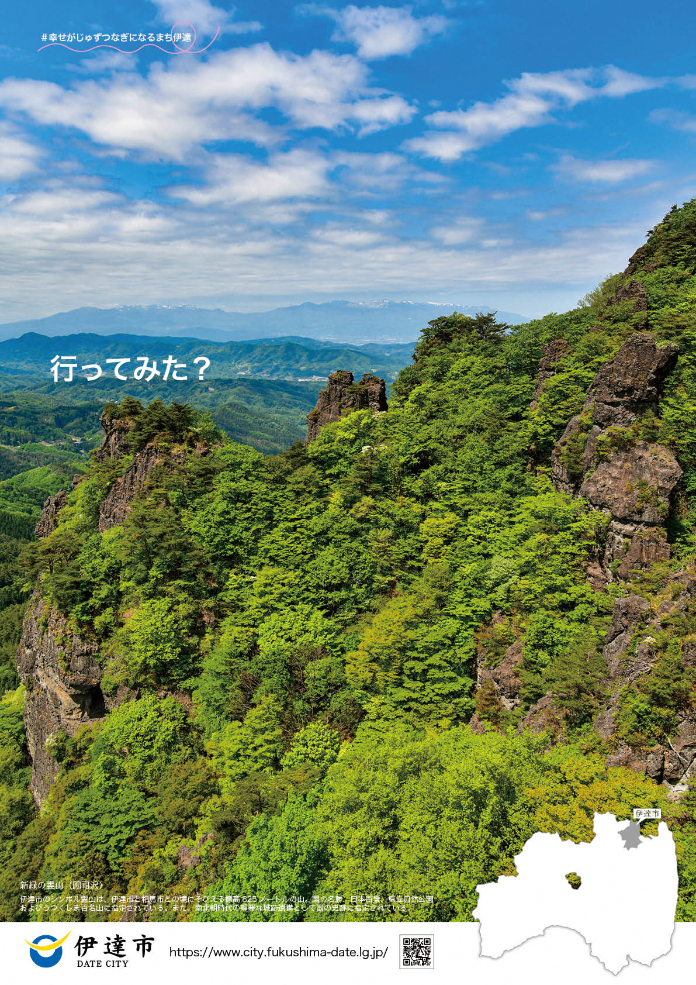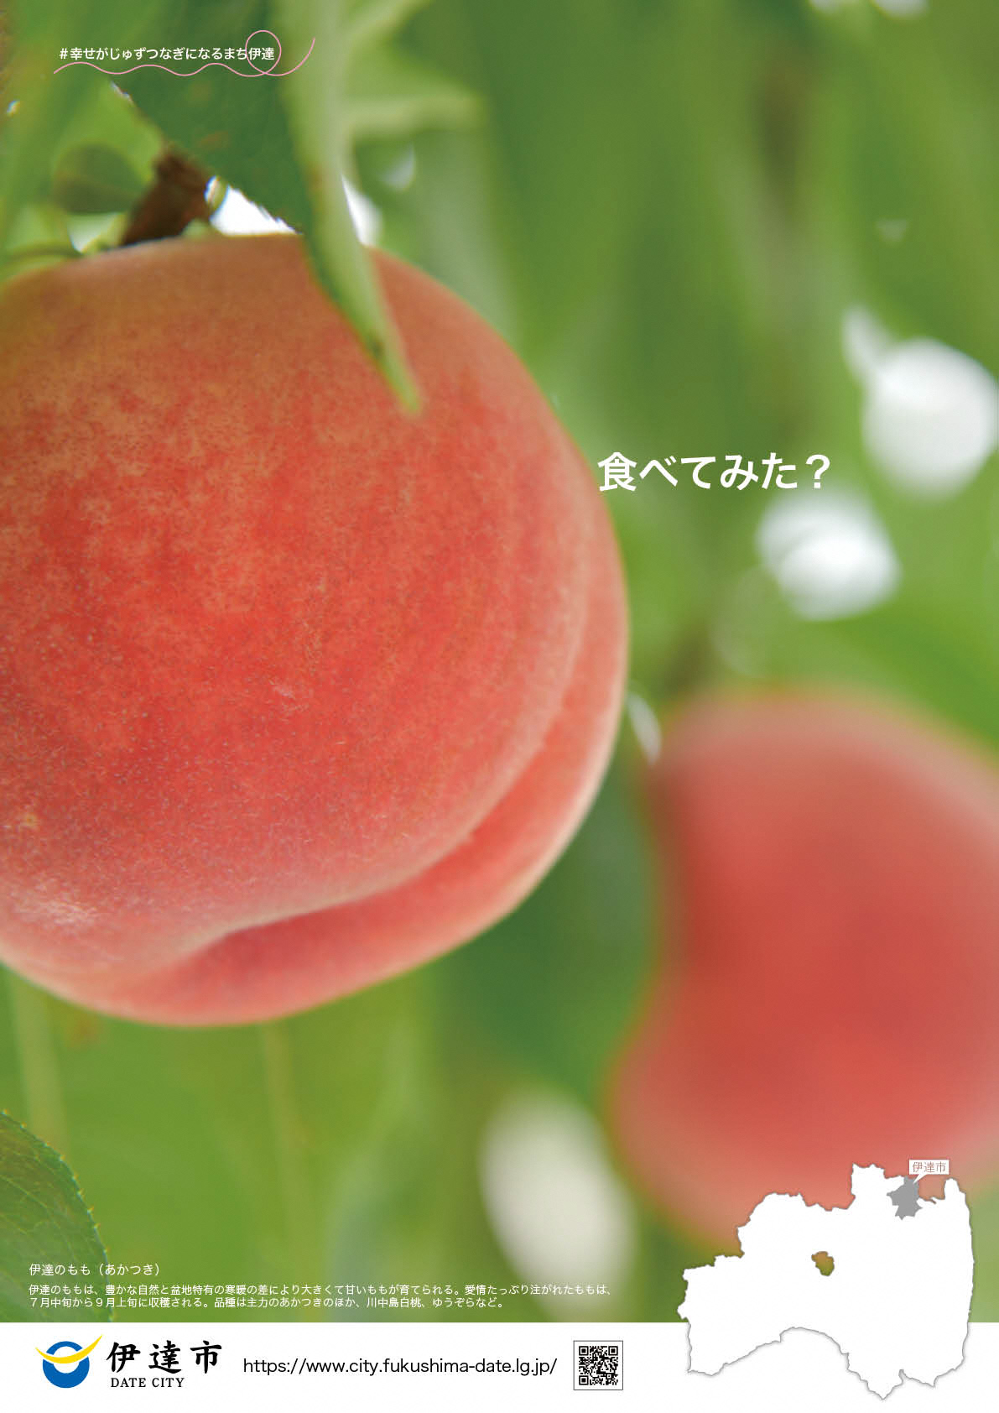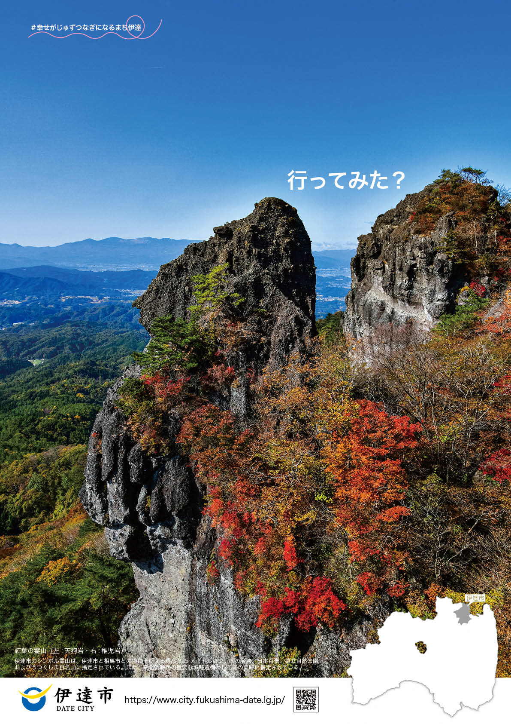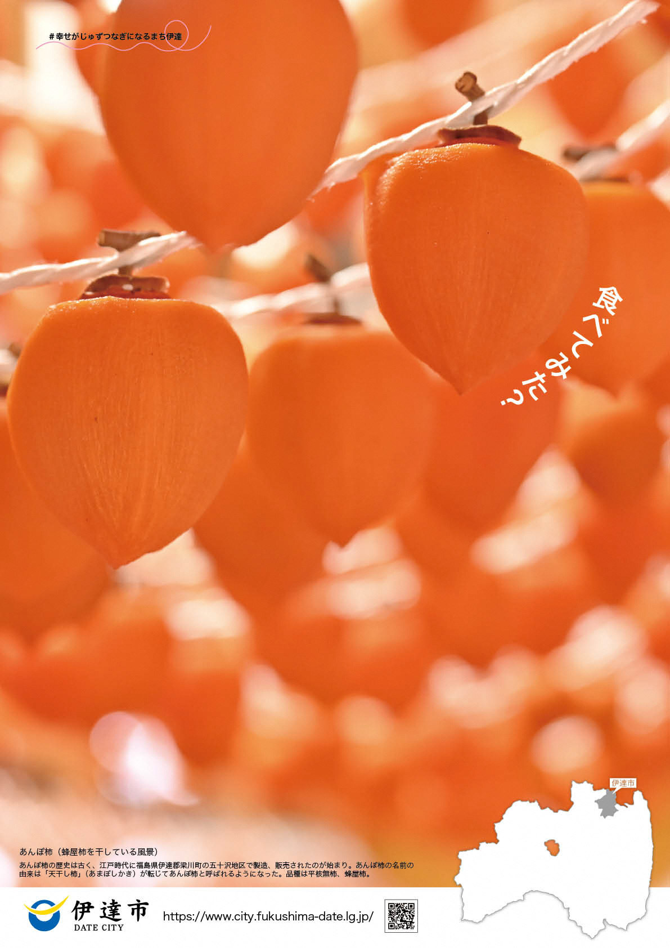

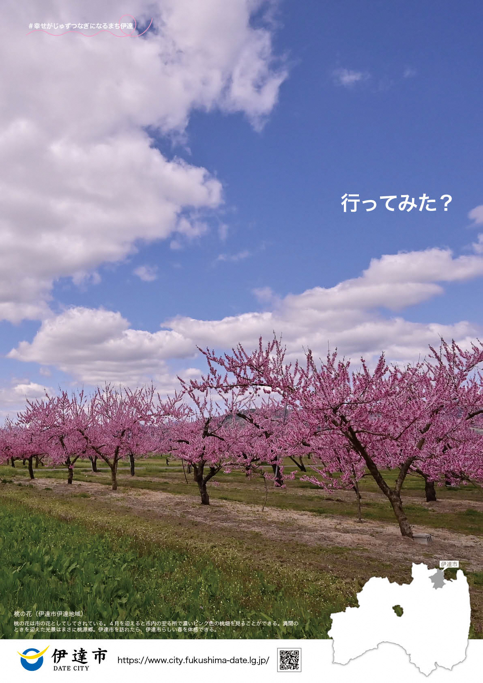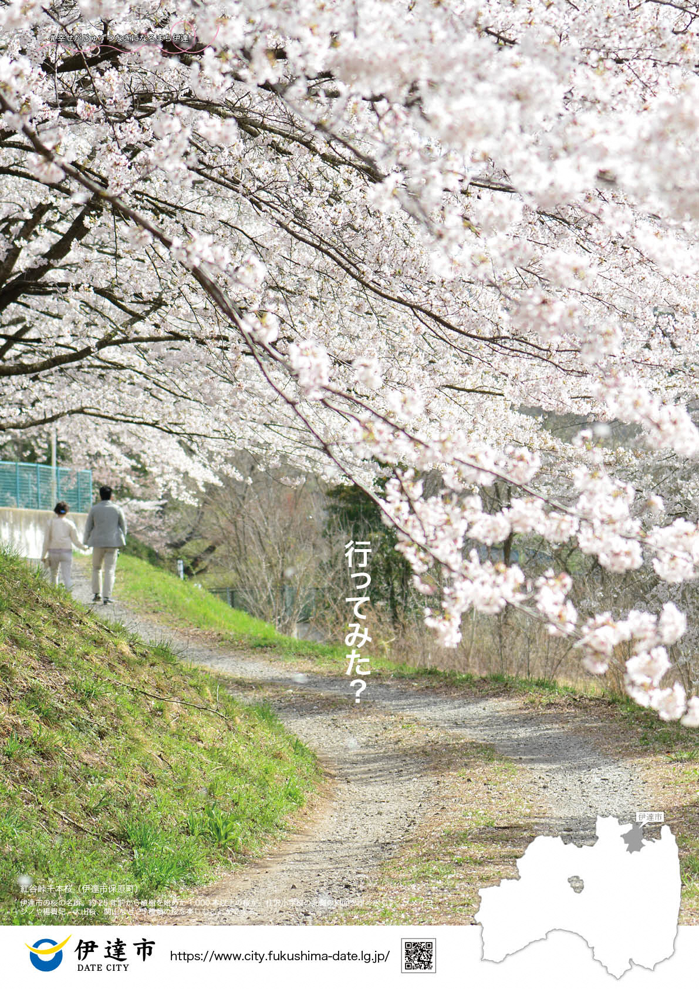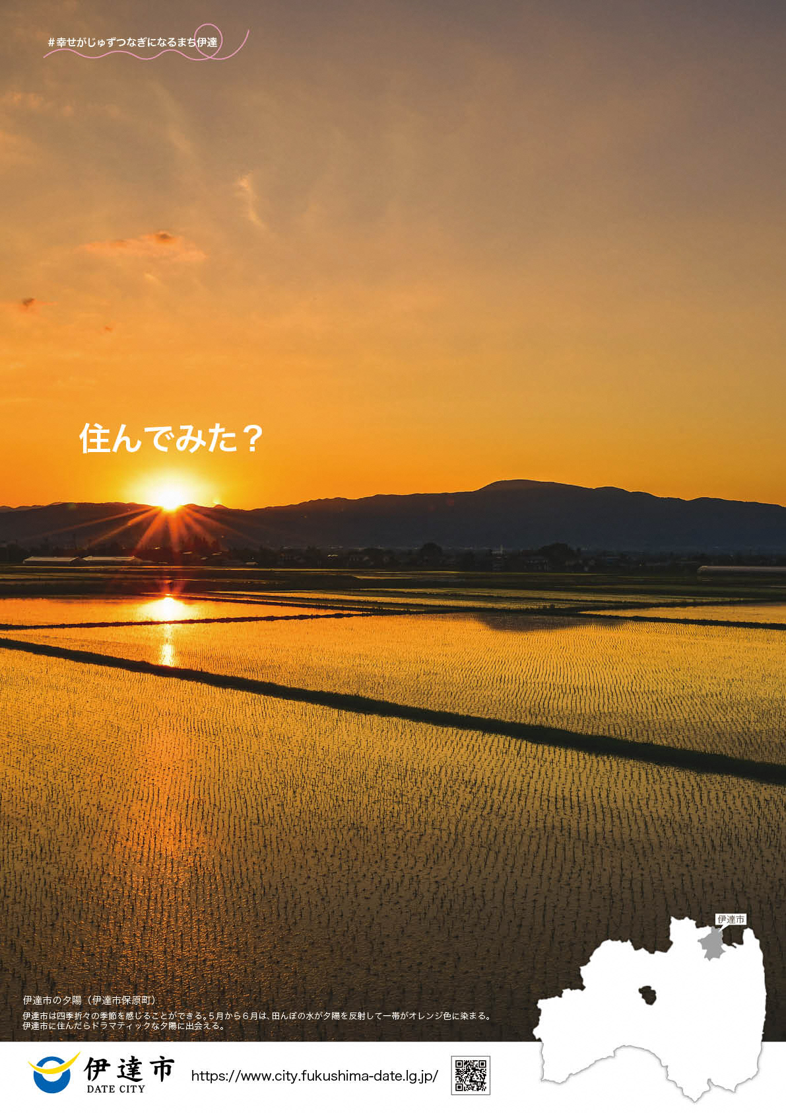

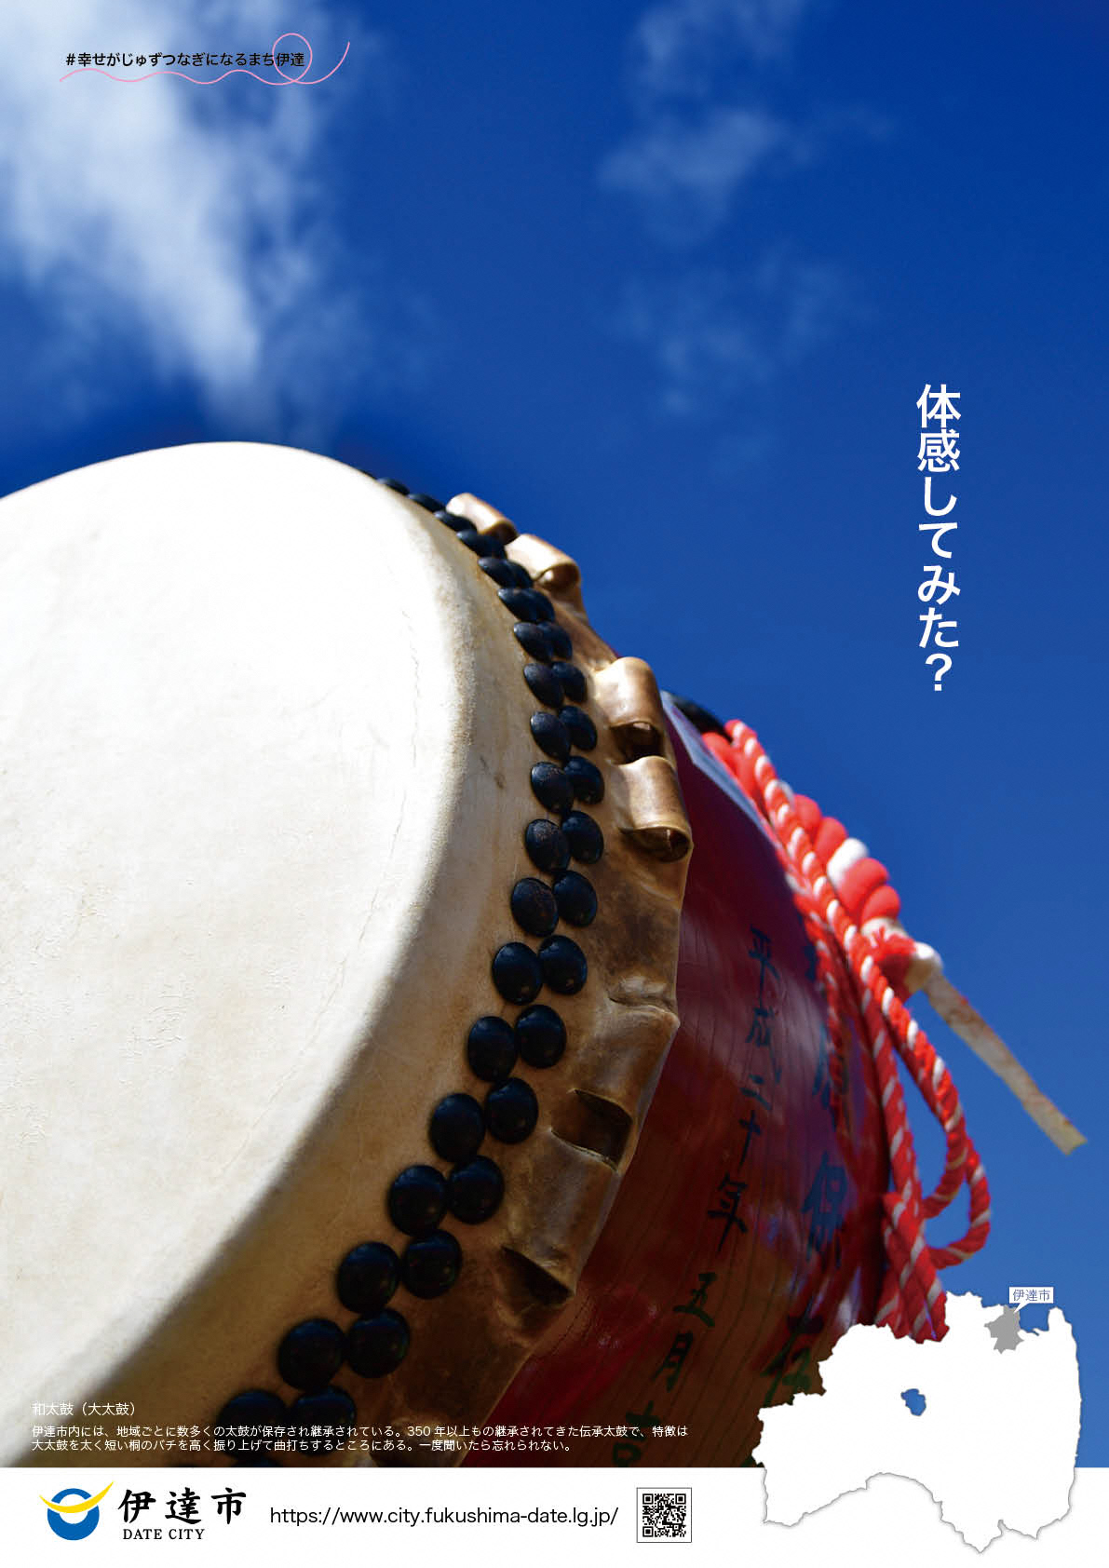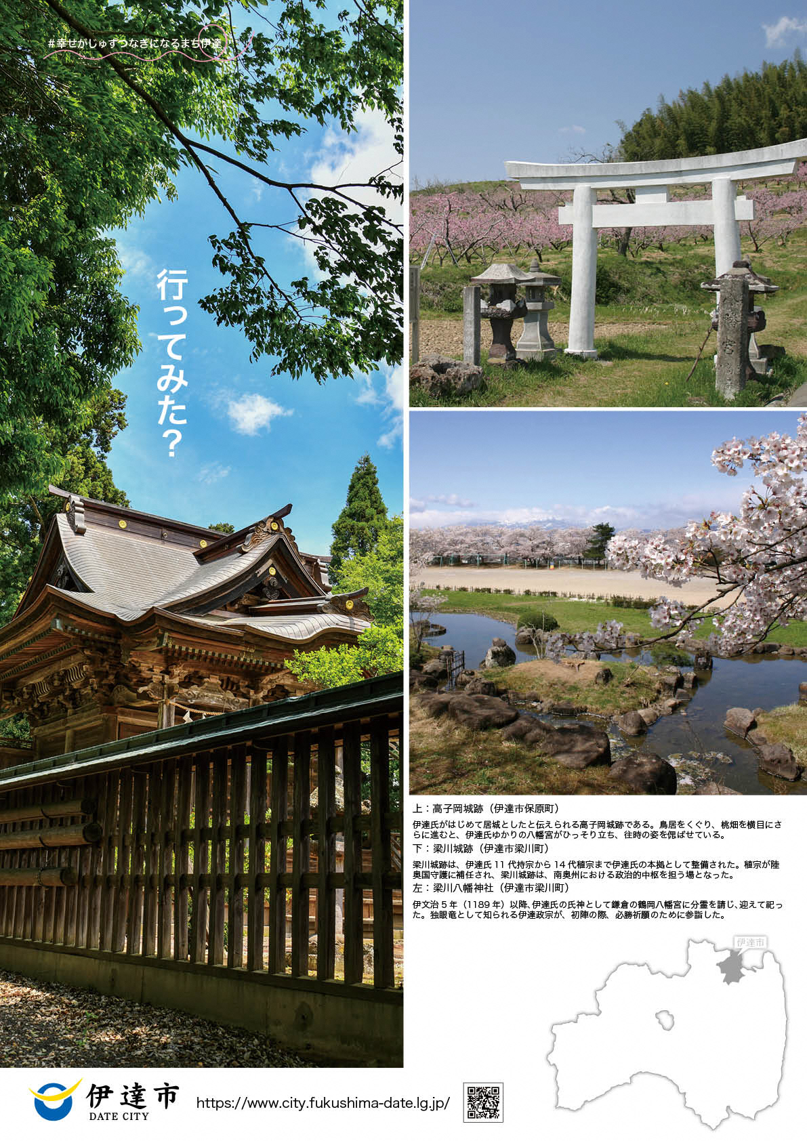

申込対象：伊達市を応援いただける市内外の企業、商店、団体、自治体など

※ポスターは、裏面「伊達市魅力発信ポスター申込書」からFAXなどでお申込みいただけます。

